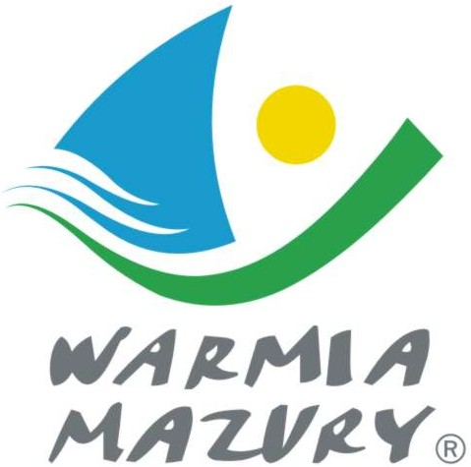

Olsztyn, 01.04.2015 r.

KOMUNIKAT ORGANIZACYJNY

Mistrzostw Województwa Warmińsko-Mazurskiego

Szkolnego Związku Sportowego

w piłce ręcznej chłopców szkół ponadgimnazjalnych

- Warmińsko – Mazurski Szkolny Związek Sportowy w Olsztynie powiadamia, że finał Mistrzostw Województwa w piłce ręcznej chłopców szkół ponadgimnazjalnych odbędzie się w dniu 22 kwietnia /środa/ 2014 r. o godz. 10:30 w Hali sportowej Zespołu Szkół Nr 1 w Działdowie przy ul. Grunwaldzkiej 4.
- Gospodarzem zawodów jest ZS Nr 1 Działdowo
- Obowiązkowe potwierdzenie udziału w zawodach do dnia 20.04.2015 r. kol. Adam Osowski tel: 515 109 317.
Prosimy o podanie liczby uczestników w celu zagwarantowania wyżywienia.
Do finału zakwalifikowały się następujące szkoły:
Półfinał I: VIII LO Olsztyn
Półfinał II: ZS Nr 1 Działdowo
Półfinał III: I LO Olecko
Baraż: ……………..
- Drużyny grają zgodnie z przepisami zawartymi w Regulaminie Szkolnych Imprez Sportowych 2014/2015 str. 73.
- Drużyny przyjeżdżają na koszt własny.
- Gospodarz zawodów zabezpiecza sekretariat zawodów, protokóły, opiekę medyczną, obsadę sędziowską , radiofonizację i spikera.
- Przy weryfikacji wymagane będą:
  - Legitymacje szkolne;
  - Lista zawodników z numerami startowymi podpisana przez dyrektora szkoły i nauczyciela wychowania fizycznego zgodnie ze wzorem zamieszczonym na stronie:wmszs@szs.olsztyn.pl

Zawody są współfinansowane przez Ministerstwo Sportu i Turystyki oraz realizowane przy wsparciu finansowym Samorządu Województwa Warmińsko-Mazurskiego.

Przypominamy szkołom biorącym udział w rozgrywkach i zawodach sportowych realizowanych w ramach Regulaminu Szkolnych Imprez Sportowych 2014/2015, o obowiązku wniesienia rocznej składki na cele statutowe związku /40 zł/.
Szkoły, które do tej pory nie wniosły opłaty prosimy o wpłatę składki na nasz rachunek bankowy 54 1240 5598 1111 0000 5030 9704.

Przewodniczący W-M SZS

Wacław Wasiela

